Análisis e interpretación de los resultados del taller 1

Jonathan Cadena Loaiza (28906)
Dennis Andrés Tisalema Ramírez ( )

Análisis y Diseño de algoritmos

Contenido
Resultados de la red de 10 elementos. 3
1. Comparación por subsistema del tiempo de ejecución de las estrategias. 3
2. Comparación del valor de perdida por cada subsistema. 4
Resultados de la red de 15 A elementos. 8
1. Comparación de tiempo entre las 3 estrategias 8
2. Comparación de la perdida entre las estrategias 9
Resultados de la red de 15B elementos. 10
Comparación de tiempo entre las estrategias Pyphil y Q 10
Comparación de perdida entre las estrategias Pyphil y Q: 11

Resultados de la red de 10 elementos.

1. Comparación por subsistema del tiempo de ejecución de las estrategias.

Comparar por subsistema el tiempo de ejecución de las estrategias presentando los subsistemas ordenadamente de menor a mayor en tamaño.

La estrategia KM es la más lenta en casi todas las configuraciones, con tiempos de ejecución que en algunos casos superan los 3000 segundos.
La estrategia Q y Pyphil son mucho más rápidas, con tiempos de ejecución considerablemente más bajos y consistentes.
Existen ciertos subsistemas donde KM tiene picos extremos de tiempo, lo que sugiere que su rendimiento es altamente dependiente de la configuración específica.
Pyphil y Q presentan tiempos similares, lo que indica que ambas pueden ser alternativas eficientes frente a KM.

2. Comparación del valor de perdida por cada subsistema.

Para mejor visualización de los resultados se dividen en grupos de 10 subsistemas por gráfica.

En el análisis de la pérdida en los subsistemas de la red de 10 nodos se encuentran patrones significativos en el comportamiento de las distintas estrategias probadas (Pyphil, Q y KM). En general, se observa que la mayoría de los subsistemas presentan pérdidas bajas y consistentes entre las estrategias, lo que indica estabilidad en estas configuraciones. Sin embargo, se encuentra que en los casos donde el mecanismo cuenta con todos sus nodos activos, se registran picos elevados de pérdida, sugiriendo que estas configuraciones de nodos son particularmente sensibles. Además, aunque las tres estrategias muestran tendencias similares en la mayoría de los casos, en algunos subsistemas específicos se evidencian diferencias notables en la magnitud de la pérdida. Esto sugiere que la elección de estrategia puede ser determinante en contextos donde se requiera minimizar la pérdida.

Resultados de la red de 15 A elementos.

Debido a limitaciones en el rendimiento de los equipos de cómputo, no fue posible obtener los resultados de los subsistemas 5, 6, 7, 8, 12, 13, 14, 19, 20, 21, 26 y 28 utilizando la estrategia Pyphil, por lo que estos subsistemas no se tendrán en cuenta para el análisis. Asimismo, por la misma razón, solo se logró completar las pruebas desde el subsistema 35 hasta el 50 con la estrategia KM. Por lo tanto, la comparación de las tres estrategias (Pyphil, Q y KM) se realizará únicamente en el intervalo del subsistema 35 al 50.

1. Comparación de tiempo entre las 3 estrategias

El gráfico muestra los tiempos de ejecución de tres estrategias diferentes (Pyphil, Q y KM) en varios subsistemas de una red. Se puede ver que la estrategia KM es la que tarda muchísimo más en ejecutarse, con tiempos que llegan hasta 1,500,000 segundos, mientras que Pyphil y Q son mucho más rápidas. Además, los tiempos de KM varían bastante dependiendo del subsistema, pero en general siempre es la más lenta.

2. Comparación de la perdida entre las estrategias

El gráfico muestra la comparación de la pérdida entre las tres estrategias (Pyphil, Q y KM) en distintos subsistemas. Se observa que la estrategia KM presenta pérdidas variables, algunas muy bajas y otras comparables a las de Pyphil. Por otro lado, Pyphil tiene valores de pérdida más elevados en varios subsistemas, mientras que Q parece no registrar pérdidas significativas. Esto sugiere que, aunque KM es la más lenta en ejecución, puede ser competitiva en términos de pérdida, mientras que Pyphil, aunque más rápida, podría implicar un mayor costo en términos de precisión.

Resultados de la red de 15B elementos.

Debido a limitaciones en el rendimiento de los equipos de cómputo, no fue posible obtener los resultados de los subsistemas 5, 6, 7, 8, 12, 13, 14, 19, 20, 21, 26 y 28 utilizando la estrategia Pyphil, por lo que estos subsistemas no se tendrán en cuenta para el análisis. Asimismo, por la misma razón, no se logró completar ninguna de las pruebas con la estrategia KM. Por lo tanto, la comparación se realizará con las 2 estrategias restantes (Pyphil y Q ) en el intervalo definido.

Comparación de tiempo entre las estrategias Pyphil y Q

En el gráfico se comparan los tiempos de ejecución de las estrategias Pyphil y Q en la red 15B. Se puede notar que, en la mayoría de los casos, Pyphil tarda mucho más en ejecutarse que Q. Hay algunos subsistemas donde la diferencia es bastante grande, incluso con tiempos extremadamente altos para Pyphil. Esto indica que la estrategia Q es más rápida y eficiente en la mayoría de los casos, mientras que Pyphil puede ser menos práctica si se busca optimizar el tiempo de ejecución.

Comparación de perdida entre las estrategias Pyphil y Q:

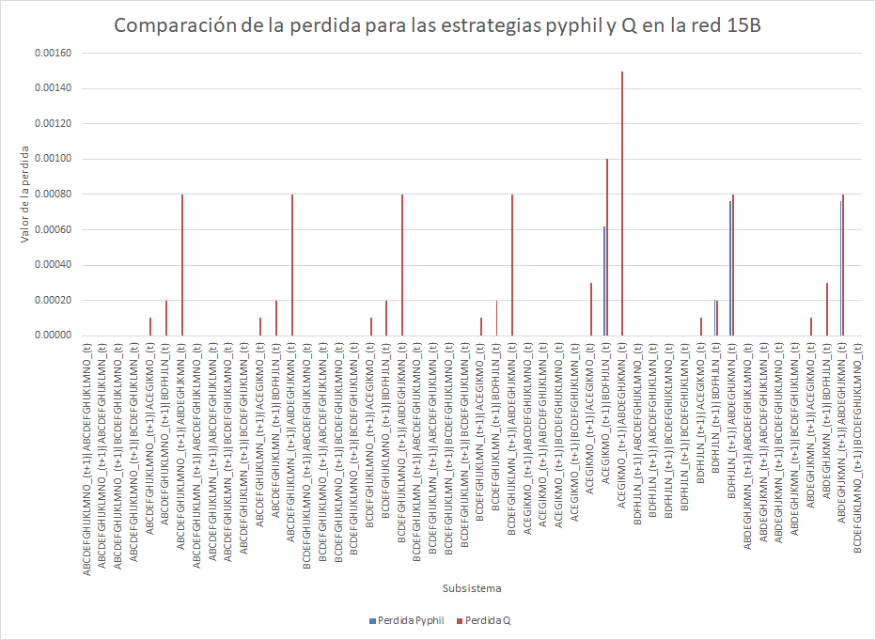

En el gráfico se comparan las pérdidas de las estrategias Pyphil y Q en la red 15B. Se observa que en la mayoría de los subsistemas, la pérdida de la estrategia Q (en rojo) es mayor que la de Pyphil (en azul). Esto sugiere que aunque Q sea más rápida en ejecución, puede implicar una mayor pérdida en comparación con Pyphil. Sin embargo, en algunos casos específicos, ambas estrategias tienen valores de pérdida similares

